Маңғыстау облысы әкімдігінің 2015 жылғы 4 қарашадағы № 338 "Ветеринария саласындағы мемлекеттік көрсетілетін қызметтер регламенттерін бекіту туралы" қаулысына өгерістер мен толықтырулар енгізу туралы
Күшін жойған
Маңғыстау облысы әкімдігінің 2017 жылғы 6 қарашадағы № 267 қаулысы. Маңғыстау облысы Әділет департаментінде 2017 жылғы 22 қарашада № 3463 болып тіркелді. Күші жойылды-Маңғыстау облысы әкімдігінің 2020 жылғы 5 наурыздағы № 38 қаулысымен
Ескерту. Күші жойылды - Маңғыстау облысы әкімдігінің 05.03.2020 № 38 қаулысымен (алғашқы ресми жарияланған күнінен кейін күнтізбелік он күн өткен соң қолданысқа енгізіледі).
РҚАО-ның ескертпесі.
Құжаттың мәтінінде түпнұсқаның пунктуациясы мен орфографиясы сақталған.
Қазақстан Республикасының 2013 жылғы 15 сәуірдегі "Мемлекеттік көрсетілетін қызметтер туралы" Заңына және Қазақстан Республикасы Премьер – Министрінің орынбасары – Қазақстан Республикасының Ауыл шаруашылығы министрінің 2017 жылғы 9 маусымдағы № 235 "Қазақстан Республикасы Ауыл шаруашылығы министрінің кейбір бұйрықтарына өзгерістер мен толықтырулар енгізу туралы" бұйрығына (нормативтік құқықтық актілерді мемлекеттік тіркеу Тізілімінде № 15389 болып тіркелген) сәйкес облыс әкімдігі ҚАУЛЫ ЕТЕДІ:
Маңғыстау облысы әкімдігінің 2015 жылғы 4 қарашадағы № 338 "Ветеринария саласындағы мемлекеттік көрсетілетін қызметтер регламенттерін бекіту туралы" қаулысына (нормативтік құқықтық актілерді мемлекеттік тіркеу Тізілімінде № 2898 болып тіркелген, 2015 жылғы 22 желтоқсанда "Әділет" ақпараттық – құқықтық жүйесінде жарияланған) мынадай өзгерістер мен толықтырулар енгізілсін:

1 тармақтың 2) тармақшасы жаңа редакцияда жазылсын, орыс тіліндегі мәтін өзгермейді:
"2) Ветеринариялық анықтамалар беру" мемлекеттік көрсетілетін қызмет регламенті";
көрсетілген қаулымен бекітілген "Мемлекеттік ветеринариялық - санитариялық бақылау және қадағалау обьектілеріне ветеринариялық - санитариялық қорытынды беру" мемлекеттік көрсетілетін қызмет регламентінде:

3 тармақ мынадай редакцияда жазылсын:
"3. Мемлекеттік қызметті көрсету нәтижесі – объектінің ветеринариялық (ветеринариялық-санитариялық) қағидаларға және талаптарға сәйкестігі туралы ветеринариялық-санитариялық қорытынды немесе анықталған бұзушылықтарды жою туралы ұсынымдар бере отырып, объектінің ветеринариялық (ветеринариялық - санитариялық) қағидаларға және талаптарға сәйкес еместігі туралы ветеринариялық-санитариялық қорытынды (бұдан әрі – ветеринариялық - санитариялық қорытынды) не осы мемлекеттік көрсетілетін қызмет регламентінің 8-1 тармағында көзделген негіздер бойынша мемлекеттік қызметті көрсетуден бас тарту туралы дәлелді жауап.
Мемлекеттік қызметті көрсету нәтижесін беру нысаны: қағаз түрінде.
Ветеринариялық-санитариялық қорытынды электрондық нысанда ресімделеді, бланкке басып шығарылады, көрсетілетін қызметті берушінің қолы қойылады және мөрмен расталады.
Көрсетілетін қызметті алушы портал арқылы жүгінген кезде көрсетілетін қызметті алушының "жеке кабинетіне" ветеринариялық – санитариялық қорытындыны алу орны, күні мен уақыты туралы хабарлама көрсетілетін қызметті берушінің уәкілетті адамының электрондық цифрлық қолтаңбасымен (бұдан әрі – ЭЦҚ) куәландырылған электрондық құжат нысанында жолданады.";

5 тармақ мынадай редакцияда жазылсын:
"5. Мемлекеттік қызметті көрсету процесінің құрамына кіретін әрбір рәсімнің (іс-қимылдың) мазмұны, оның орындалу ұзақтығы:
1) көрсетілетін қызметті берушінің кеңсесінде құжаттарды қабылдау және оларды тіркеуі – 15 (он бес) минут;
2) көрсетілетін қызметті беруші басшысының құжаттарды қарауы – 15 (он бес) минут;
3) көрсетілетін қызметті берушінің жауапты орындаушысының құжаттарды қарауы және мемлекеттік қызмет көрсету нәтижесін ресімдеуі – 5 (бес) жұмыс күн;
4) көрсетілетін қызметті беруші басшысының мемлекеттік қызметті көрсету нәтижесін қарауы – 15 (он бес) минут;
5) көрсетілетін қызметті алушыға (не сенімхат бойынша оның өкіліне) мемлекеттік қызмет көрсету нәтижесін беру – 15 (он бес) минут.
Көрсетілетін қызметті беруші көрсетілетін қызметті алушының құжаттарын алған сәттен бастап 2 (екі) жұмыс күні ішінде ұсынылған құжаттардың толықтығын тексереді.
Өтініш беруші құжаттардың толық топтамасын ұсынбаған және (немесе) мерзімі өтіп кеткен құжаттарды ұсынған жағдайда, көрсетілетін қызметті беруші көрсетілген мерзімдерде өтінішті әрі қарай қараудан жазбаша дәлелді бас тартады.";

8 тармақ мынадай редакцияда жазылсын:
"8.Әрбір рәсімнің (іс - қимылдың) ұзақтығын көрсете отырып, құрылымдық бөлімшелер (қызметкерлер) арасындағы рәсімдердің (іс- қимылдардың) реттілігін сипаттау:
1) көрсетілетін қызметті берушінің кеңсесі құжаттарды қабылдайды және тіркейді, құжаттар топтамасын қабылдау күні мен уақытын көрсетіп, оның қағаз жеткізгіштегі көшірмесіне қабылдау белгісімен растайды және құжаттарды көрсетілетін қызметті берушінің басшысына жолдайды – 15 (он бес)минут;
2) көрсетілетін қызметті берушінің басшысы құжаттарды қарайды және одан әрі қарау, мемлекеттік көрсетілетін қызмет нәтижесін ресімдеу үшін көрсетілетін қызметті берушінің жауапты орындаушысына құжаттарды жолдайды – 15 (он бес) минут;
3) көрсетілетін қызметті берушінің жауапты орындаушысы құжаттарды қарайды, объектіні инспекциялауды жүргізеді және ветеринариялық - санитариялық қорытынды береді – 5 (бес) жұмыс күні;
4) көрсетілетін қызметті берушінің басшысы мемлекеттік қызмет көрсету нәтижесіне қол қояды және көрсетілетін қызметті берушінің кеңсесіне жолдайды – 15 (он бес) минут;
5) көрсетілетін қызметті берушінің кеңсесі мемлекеттік қызмет көрсету нәтижесін көрсетілетін қызметті алушыға (не сенiмхат бойынша оның өкiлiне) береді – 15 (он бес) минут.
мынадай мазмұндағы 8-1 тармақпен толықтырылсын:
"8 - 1. Мемлекеттiк қызметті көрсетуден бас тарту үшін мыналар негіз болып табылады:
1) өтініш беруші ветеринариялық-санитариялық қорытынды алу үшін ұсынған құжаттардың және/немесе оларда қамтылған деректердің (мәліметтердің) дұрыс еместігінің анықталуы;
2) өтініш берушіге қатысты ветеринариялық - санитариялық қорытынды алуды талап ететін қызметке немесе жекелеген қызмет түріне тыйым салу туралы заңды күшіне енген сот шешімінің (үкімінің) болуы;
3) өтініш берушіге қатысты заңды күшіне енген сот шешімінің болуы, оның негізінде өтініш беруші ветеринариялық- санитариялық қорытынды алуға байланысты арнайы құқығынан айрылуы";
"Мемлекеттік ветеринариялық – санитариялық бақылау және қадағалау обьектілеріне ветеринариялық - санитариялық қорытынды беру" мемлекеттік көрсетілетін қызмет регламентінің 2 қосымшасы осы қаулының 1 қосымшасына сәйкес жаңа редакцияда жазылсын.
көрсетілген қаулымен бекітілген "Ветеринариялық анықтама беру" мемлекеттік көрсетілетін қызмет регламентінде:
тақырыбы жаңа редакцияда жазылсын, орыс тіліндегі мәтін өзгермейді: "Ветеринариялық анықтамалар беру" мемлекеттік көрсетілетін қызмет регламенті";
мынадай мазмұндағы 8-1 тармақпен толықтырылсын:
"8-1. Мемлекеттiк қызметті көрсетуден бас тарту үшін мыналар негіз болып табылады:
1) толық емес құжаттар топтамасы;
2) өтініш беруші ветеринариялық анықтама алу үшін ұсынған құжаттардың және/немесе оларда қамтылған деректердің (мәліметтердің) дұрыс еместігінің анықталуы;
3) жануардың, жануарлардан алынатын өнім мен шикізаттың шығу (орналасқан) орнындағы жануарлардың инфекциялық аурулары бойынша эпизоотиялық ахуалдың өзгеруі (нашарлауы);
4) жануардың, жануарлардан алынатын өнім мен шикізаттың шығу (орналасқан) орнының саламатсыз аймақ деп белгіленуі;
5) жануардың жеке нөмірінің болмауы;
6) жануардың, жануарлардан алынатын өнім мен шикізаттың, көлік құралының ветеринариялық (ветеринариялық-санитариялық) талаптар мен қағидаларға сәйкес келмеуі;
7) өтініш берушіге қатысты ветеринариялық анықтама алуды талап ететін
қызметке немесе жекелеген қызмет түріне тыйым салу туралы заңды күшіне енген сот шешімінің (үкімінің) болуы;
8) өтініш берушіге қатысты заңды күшіне енген сот шешімінің болуы, оның негізінде өтініш беруші ветеринариялық анықтама алуға байланысты арнайы құқығынан айрылуы. ";
"Ветеринариялық анықтама беру" мемлекеттік көрсетілетін қызмет регламентінің қосымшасы осы қаулының 2 қосымшасына сәйкес жаңа редакцияда жазылсын.
көрсетілген қаулымен бекітілген "Жануарларды өсіруді, жануарларды союға дайындауды (союды), сақтауды, өңдеуді және сатуды жүзеге асыратын өндіріс объектілеріне, сондай-ақ ветеринариялық препараттарды, жем және жемазық қоспаларын өндіру, сақтау және сату бойынша өндіріс объектілеріне тіркеу нөмірлерін беру" мемлекеттік көрсетілетін қызмет регламентінде:

5-тармақ мынадай редакцияда жазылсын:
"5. Мемлекеттік қызметті көрсету процесінің құрамына кіретін әрбір рәсімнің (іс-қимылдың) мазмұны, оның орындалу ұзақтығы:
1) көрсетілетін қызметті берушінің кеңсесінде құжаттарды қабылдау және оларды тіркеу – 15 (он бес) минут;
2) көрсетілетін қызметті беруші басшысының құжаттарды қарауы – 15 (он бес) минут;
3) көрсетілетін қызметті берушінің жауапты орындаушысының құжаттарды қарауы және мемлекеттік қызмет көрсету нәтижесін ресімдеуі:
ауданның (облыстық маңызы бар қаланың) жергілікті атқарушы органының ветеринария саласындағы қызметті жүзеге асыратын бөлімшесіне – 7 (жеті) жұмыс күн;
өндіріс объектісі жүзеге асыратын қызмет түрін өзгертуге әкеп соқтырмай, атауы және/немесе ұйымдық - құқықтық нысаны өзгерген жағдайда – 5 (бес) жұмыс күні;
жүзеге асыратын қызмет түрі өзгерген жағдайда, өндіріс объектісі осы мемлекеттік көрсетілетін қызмет регламентінде белгіленген мерзімдерде есептік нөмірді беру рәсімдерінен қайта өтеді;
сою алаңдары қолда бар есептік нөмірін растау үшін осы мемлекеттік көрсетілетін қызмет регламентінде белгіленген мерзімдерде есептік нөмірді қайта ресімдеу рәсімінен өтеді.
4) көрсетілетін қызметті беруші басшысының мемлекеттік қызметті көрсету нәтижесін қарауы – 15 (он бес) минут;
5) көрсетілетін қызметті алушыға (не сенімхат бойынша оның өкіліне) мемлекеттік қызмет көрсету нәтижесін беру – 15 (он бес) минут.
Көрсетілетін қызметті беруші көрсетілетін қызметті алушының құжаттарын алған сәттен бастап 2 (екі) жұмыс күні ішінде ұсынылған құжаттардың толықтығын тексереді.
Өтініш беруші құжаттардың толық топтамасын ұсынбаған және (немесе) мерзімі өтіп кеткен құжаттарды ұсынған жағдайда, көрсетілетін қызметті беруші көрсетілген мерзімдерде өтінішті әрі қарай қараудан жазбаша дәлелді бас тартады.";
мынадай мазмұндағы 5-1 тармақпен толықтырылсын:
"5-1. Мемлекеттік қызметті көрсетуден бас тартуға мыналар негіз болып табылады:
1) өтініш беруші есепке алу нөмірін алу үшін ұсынған құжаттардың және/немесе оларда қамтылған деректердің (мәліметтердің) дұрыс еместігінің анықталуы;
2) есепке алу нөмірін беру үшін қажетті ұсынылған құжаттардың, объектілердің деректер мен мәліметтердің сәйкес келмеуі;
3) берілген ветеринариялық-санитариялық қорытындыға сәйкес өндіріс
объектісінің Қазақстан Республикасының ветеринария саласындағы заңнамасының талаптарына сәйкес келмеуі, сондай-ақ егер, өтініш беруші өндіріс объектісі экспорттаушы болып табылса, экспорт жүзеге асырылатын елдің ветеринариялық (ветеринариялық-санитариялық) талаптарына сәйкес келмеуі;
4) өтініш берушіге қатысты өндіріс объектісіне есепке алу нөмірін алуды
талап ететін қызметке немесе жекелеген қызмет түріне тыйым салу туралы заңды күшіне енген сот шешімнің (үкімнің) болуы;
5) өтініш берушіге қатысты заңды күшіне енген сот шешімнің болуы, оның негізінде өтініш беруші өндіріс объектісіне есепке алу нөмірін алуға байланысты арнайы құқығынан айрылуы.";

8 тармақ мынадай редакцияда жазылсын:
"8. Әрбір рәсімнің (іс-қимылдың) ұзақтығын көрсете отырып, құрылымдық бөлімшелер (қызметкерлер) арасындағы рәсімдердің ( іс - қимылдардың) реттілігін сипаттау:
1) көрсетілетін қызметті берушінің кеңсесі құжаттарды қабылдайды және тіркейді, құжаттар топтамасын қабылдау күні мен уақытын көрсетіп, оның қағаз жеткізгіштегі көшірмесіне қабылдау белгісімен растайды және құжаттарды көрсетілетін қызметті берушінің басшысына жолдайды – 15 (он бес)минут;
2) көрсетілетін қызметті берушінің басшысы құжаттарды қарайды және одан әрі қарау, мемлекеттік көрсетілетін қызметті ресімдеу үшін көрсетілетін қызметті берушінің жауапты орындаушысына құжаттарды жолдайды – 15 (он бес) минут;
3) көрсетілетін қызметті берушінің жауапты орындаушысы құжаттарды қарайды және өндіріс объектісіне есептік нөмір беру туралы сұрауды тіркейді, өндіріс объектісіне есептік нөмір береді немесе өндіріс объектісіне есептік нөмір беру туралы растайды (бұдан әрі - растау):
ауданның (облыстық маңызы бар қаланың) жергілікті атқарушы органының ветеринария саласындағы қызметті жүзеге асыратын бөлімшесіне – 7 (жеті) жұмыс күн;
өндіріс объектісі жүзеге асыратын қызмет түрін өзгертуге әкеп соқтырмай, атауы және (немесе) ұйымдық-құқықтық нысаны өзгерген жағдайда – 5 (бес) жұмыс күні;
өндіріс объектісінің қызмет түрі өзгерген жағдайда, осы мемлекеттік көрсетілетін қызмет регламентінде белгіленген мерзімдерде есептік нөмірді беру рәсімдерінен қайта өтеді;
сою алаңдары қолда бар есептік нөмірін растау үшін осы мемлекеттік көрсетілетін қызмет регламентінде белгіленген мерзімдерде есептік нөмірді қайта ресімдеу рәсімінен өтеді.
4) көрсетілетін қызметті берушінің басшысы мемлекеттік қызмет көрсету нәтижесіне қол қояды және көрсетілетін қызметті берушінің кеңсесіне жолдайды – 15 (он бес) минут;
5) көрсетілетін қызметті берушінің кеңсесі мемлекеттік қызмет көрсету нәтижесін көрсетілетін қызметті алушыға (не сенiмхат бойынша оның өкiлiне) береді – 15 (он бес) минут.
"Жануарларды өсіруді, жануарларды союға дайындауды (союды), сақтауды, өңдеуді және сатуды жүзеге асыратын өндіріс объектілеріне, сондай-ақ ветеринариялық препараттарды, жем және жемазық қоспаларын өндіру, сақтау және сату бойынша өндіріс объектілеріне тіркеу нөмірлерін беру" мемлекеттік көрсетілетін қызмет регламентінің 2 қосымшасы осы қаулының 3 қосымшасына сәйкес жаңа редакцияда жазылсын.
көрсетілген қаулымен бекітілген "Ауыл шаруашылығы жануарларын ветеринариялық паспорт бере отырып бірдейлендіруді жүргізу" мемлекеттік көрсетілетін қызмет регламентінде:

3 тармақ мынадай редакцияда жазылсын:
"3. Мемлекеттік қызметті көрсету нәтижесі – ауыл шаруашылығы жануарын бірдейлендіру тәсілдерінің бірімен жануарларға ветеринариялық паспорт бере отырып жеке нөмір беру, телнұсқа беру, ветеринариялық паспорттан үзінді - көшірме беру не осы мемлекеттік көрсетілетін қызмет регламентінің 8-1 тармағында көзделген негіздер бойынша мемлекеттік қызметті көрсетуден бас тарту туралы дәлелді жауап.
Мемлекеттік қызметті көрсету нәтижесін беру нысаны: электрондық/қағаз түрінде.";
мынадай мазмұндағы 8-1 тармақпен толықтырылсын:
"8-1. Мемлекеттік қызметті көрсетуден бас тартуға мыналар негіз болып табылады:
өтініш беруші ветеринариялық паспорт бере отырып, жануарға жеке нөмір алу үшін ұсынған құжаттардың және/немесе оларда қамтылған деректердің (мәліметтердің) дұрыс еместігінің анықталуы;
2) өтініш берушіге қатысты ветеринариялық паспорт бере отырып, жануарға жеке нөмір алуды талап ететін қызметке немесе жекелеген қызмет түріне тыйым салу туралы заңды күшіне енген сот шешімінің (үкімінің) болуы;
3) өтініш берушіге қатысты заңды күшіне енген сот шешімінің болуы, оның негізінде өтініш беруші ветеринариялық паспорт бере отырып, жануарға жеке нөмір алуға байланысты арнайы құқығынан айрылуы.".
көрсетілген қаулымен бекітілген "Ветеринария саласында кәсіпкерлік қызметті жүзеге асыратын жеке және заңды тұлғаларды аттестаттау" мемлекеттік көрсетілетін қызмет регламентінде:

3 тармақ мынадай редакцияда жазылсын:
"3. Мемлекеттік қызметті көрсету нәтижесі – мынадай шешімдердің бірі көрсетілген аттестаттау парағы:
1) аттестатталды;
2) қайта аттестатталуы тиіс;
3) аттестатталған жоқ;
мемлекеттік көрсетілетін қызмет стандартының 9-1 тармағында көзделген негіздер бойынша мемлекеттік қызметті көрсетуден бас тарту туралы дәлелді жауап.
Мемлекеттік қызметті көрсету нәтижесін беру нысаны: электрондық түрде.
Аттестаттау парағы электрондық нысанда ресімделеді, басып шығарылады, оған комиссия төрағасы, мүшелері және хатшысы қол қояды.
Көрсетілетін қызметті алушы портал арқылы жүгінген кезде көрсетілетін қызметті алушының "жеке кабинетіне" ветеринария саласында кәсіпкерлік қызметті жүзеге асыратын жеке және заңды тұлғаларды аттестаттаудың өткізілетін күні, уақыты, орны туралы хабарлама және көрсетілетін қызметті берушінің уәкілетті адамының электрондық цифрлық қолтаңбасымен (бұдан әрі – ЭЦҚ) куәландырылған электрондық құжат нысанындағы мемлекеттік қызметті көрсету нәтижесі жолданады.";

5-тармақ мынадай редакцияда жазылсын:
"5. Мемлекеттік қызметті көрсету процесінің құрамына кіретін әрбір рәсімнің (іс-қимылдың) мазмұны, оның орындалу ұзақтығы:
1) көрсетілетін қызметті берушінің кеңсесінде құжаттарды қабылдау және оларды тіркеу – 15 (он бес) минут;
2) көрсетілетін қызметті беруші басшысының құжаттарды қарауы – 15 (он бес) минут;
3) көрсетілетін қызметті берушінің жауапты орындаушысының құжаттарды қарауы және комиссияға қарау үшін жіберуі – 15 (он бес) минут;
4) аттестаттау комиссияның тестілеу және әңгімелесу жүргізуі - аттестаттау кестесіне сәйкес;
5) көрсетілетін қызметті алушыға мемлекеттік қызмет көрсету нәтижесін беру – 15 (он бес) минут.
Көрсетілетін қызметті алушы құжаттар топтамасын тапсырған сәттен бастап және мемлекеттік қызметті көрсету нәтижесін алу сәтіне дейін аттестаттау кестесіне сәйкес жүзеге асырылады.
Аттестаттау 1 (бір) күнде өткізіледі және мынадай екі кезеңнен тұрады: тестілеу және әңгімелесу.
Көрсетілетін қызметті алушы тестілеуден теріс нәтиже алған жағдайда аттестаттаудың екінші кезеңіне (әңгімелесу) өтпейді. Қайта тестілеу алғашқы тестілеу өткізілген күннен бастап 6 (алты) айдан кейін осы мемлекеттік көрсетілетін қызмет регламентінде айқындалған тәртіппен өткізіледі.
Комиссия шешім қабылдаған жағдайда, қайта әңгімелесуден өтуі тиіс. Қайта әңгімелесу алғашқы әңгімелесу өткізілген күннен бастап 1 (бір) айдан кейін өткізіледі.
Аттестаттаудан өтпеген жағдайда, көрсетілетін қызметті алушы аттестаттау нәтижесін алған күннен бастап бір жыл өткеннен кейін аттестаттауға қайта қатысады.
8 тармақ мынадай редакцияда жазылсын:
"8. Әрбір рәсімнің (іс - қимылдың) ұзақтығын көрсете отырып, құрылымдық бөлімшелер (қызметкерлер) арасындағы рәсімдердің ( іс- қимылдардың) реттілігін сипаттау:
1) көрсетілетін қызметті берушінің кеңсесі құжаттарды қабылдайды және тіркейді, құжаттар қабылдау күні мен уақытын көрсетіп, оның қағаз жеткізгіштегі көшірмесіне қабылдау белгісімен растайды және құжаттарды көрсетілетін қызметті берушінің басшысына жолдайды – 15 (он бес) минут;
2) көрсетілетін қызметті берушінің басшысы құжаттарды қарайды және жауапты орындаушыға жолдайды – 15 (он бес) минут;
3) көрсетілетін қызметті берушінің жауапты орындаушысы ұсынылған құжаттардың толықтығын тексереді және комиссияға қарауға жолдайды – 15 (он бес) минут;
4) комиссия аттестаттауды жүргізеді және шешімнің нәтижесін береді– аттестаттау кестесіне сәйкес;
5) көрсетілетін қызметті берушінің жауапты орындаушысы мемлекеттік көрсетілетін қызметтің нәтижесін ресімдейді және көрсетілетін қызметті берушінің кеңсесі мемлекеттік қызмет көрсету нәтижесін көрсетілетін қызметті алушыға (не сенімхат бойынша оның өкіліне) береді – 15 (он бес) минут;
Көрсетілетін қызметті беруші көрсетілетін қызметті алушының құжаттарын алған сәттен бастап 2 (екі) жұмыс күні ішінде ұсынылған құжаттардың толықтығын тексереді.
Өтініш беруші құжаттардың толық топтамасын ұсынбаған және (немесе) мерзімі өтіп кеткен құжаттарды ұсынған жағдайда, көрсетілетін қызметті беруші көрсетілген мерзімдерде өтінішті әрі қарай қараудан жазбаша дәлелді бас тартады.";
мынадай мазмұндағы 8-1 тармақпен толықтырылсын:
"8-1. Мемлекеттік қызметті көрсетуден бас тартуға мыналар негіз болып табылады:
1) өтініш беруші аттестаттау парағын алу үшін ұсынған құжаттардың және /немесе оларда қамтылған деректердің (мәліметтердің) дұрыс еместігінің анықталуы;
2) өтініш берушіге қатысты аттесттау парағын алуды талап ететін қызметке немесе жекелеген қызмет түріне тыйым салу туралы заңды күшіне енген сот шешімінің (үкімінің) болуы;
3) өтініш берушіге қатысты заңды күшіне енген сот шешімінің болуы, оның негізінде өтініш беруші аттестаттау парағын алуға байланысты арнайы құқығынан айрылуы.".
"Ветеринария саласында кәсіпкерлік қызметті жүзеге асыратын жеке және заңды тұлғаларды аттестаттау" мемлекеттік көрсетілетін қызмет регламентінің 2 қосымшасы осы қаулының 4 қосымшасына сәйкес жаңа редакцияда жазылсын.
2. "Маңғыстау облысының ветеринария басқармасы" мемлекеттік мекемесі (Ш.С. Хамиев) осы қаулының Қазақстан Республикасы нормативтік құқықтық актілерінің эталондық бақылау банкінде және бұқаралық ақпарат құралдарында ресми жариялануын, Маңғыстау облысы әкімдігінің интернет - ресурсында орналастырылуын қамтамасыз етсін.
3. Осы қаулының орындалуын бақылау облыс әкімінің орынбасары Б. Қ. Жүсіповке жүктелсін.
4. Осы қаулы әділет органдарында мемлекеттік тіркелген күннен бастап күшіне енеді және ол алғашқы ресми жарияланған күнінен кейін күнтізбелік он күн өткен соң қолданысқа енгізіледі.
Облыс әкімі | Е. Тоғжанов
"КЕЛІСІЛДІ"
"Маңғыстау облысының
ветеринария басқармасы"
мемлекеттік мекемесінің басшысы
Ш. С. Хамиев
"6" қараша 2017 ж.
Маңғыстау облысы әкімдігінің 2017 жылғы 6 қарашадағы №267 қаулысына №1 қосымша
Маңғыстау облысы әкімдігінің 2015 жылғы
4 қарашадағы №338 қаулысымен бекітілген
"Мемлекеттік ветеринариялық-санитариялық бақылау және қадағалау объектілеріне ветеринариялық-санитариялық қорытынды беру" мемлекеттік көрсетілетін қызметтің бизнес-процестерінің анықтамалығы

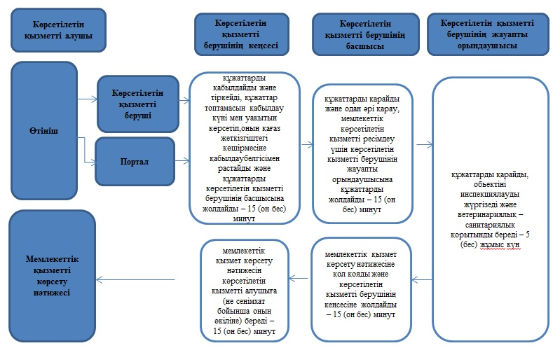

Маңғыстау облысы әкімдігінің 2017 жылғы 6 қарашадағы №267 қаулысына №2 қосымша
Маңғыстау облысы әкімдігінің 2015 жылғы
4 қарашадағы №338 қаулысымен бекітілген
"Ветеринариялық анықтамалар беру" мемлекеттік көрсетілетін қызметтің бизнес-процестерінің анықтамалығы

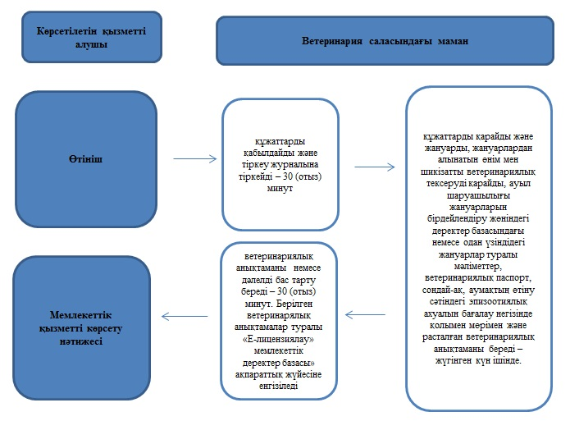

Маңғыстау облысы әкімдігінің 2017 жылғы 6 қарашадағы №267 қаулысына №3 қосымша
Маңғыстау облысы әкімдігінің 2015 жылғы
4 қарашадағы №338 қаулысымен бекітілген
"Жануарларды өсіруді, жануарларды союға дайындауды (союды), сақтауды, өңдеуді және сатуды жүзеге асыратын өндіріс объектілеріне, сондай-ақ ветеринариялық препараттарды, жем және жемазық қоспаларын өндіру, сақтау және сату бойынша өндіріс объектілеріне тіркеу нөмірлерін беру" мемлекеттік қызметті көрсетудің бизнес-процестерінің анықтамалығы

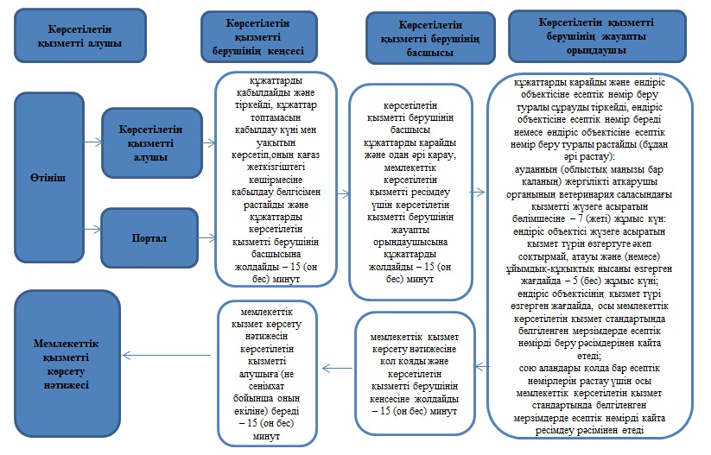

Маңғыстау облысы әкімдігінің 2017 жылғы 6 қарашадағы №267 қаулысына №4 қосымша
Маңғыстау облысы әкімдігінің 2015 жылғы
4 қарашадағы №338 қаулысымен бекітілген
"Ветеринария саласында кәсіпкерлік қызметті жүзеге асыратын жеке және заңды тұлғаларды аттестаттау" мемлекеттік көрсетілетін қызметтің бизнес-процестерінің анықтамалығы

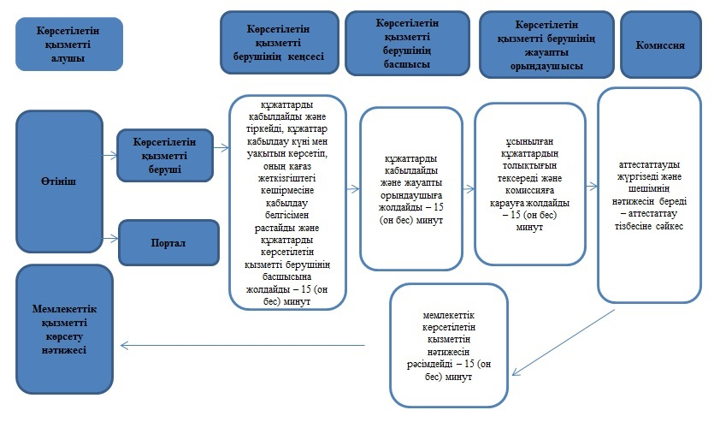

© 2012. Қазақстан Республикасы Әділет министрлігінің «Қазақстан Республикасының Заңнама және құқықтық ақпарат институты» ШЖҚ РМК

